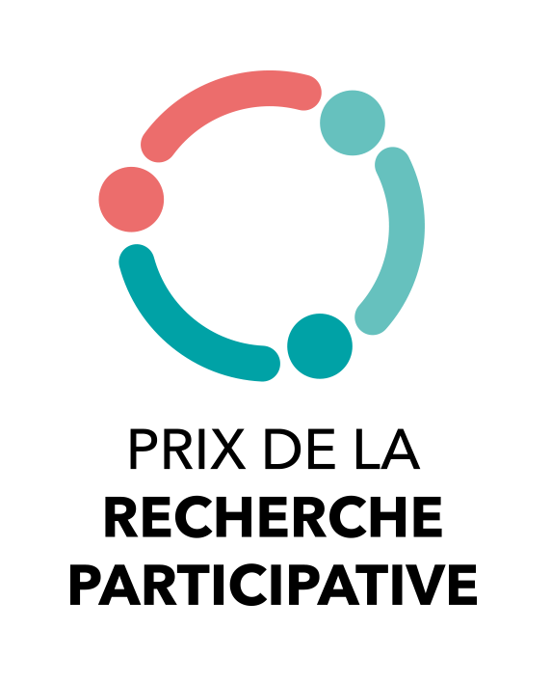

Prix de la recherche participative
Formulaire de candidature pour la catégorie « Recueil citoyen »

Nom du projet :

RECUEIL CITOYEN
La Charte nationale signée en 2017 définit les sciences et recherches participatives comme des « formes de production de connaissances scientifiques auxquelles participent des acteurs de la société civile, à titre individuel ou collectif, de façon active et délibérée ». Dans ce cadre, les projets de « Recueil citoyen » (parfois nommés « crowdsourcing », c’est-à-dire « approvisionnement par la foule ») sont ceux pour lesquels la collecte et/ou l’interprétation de données sont réalisées par de nombreux amateurs grâce aux possibilités d’action distribuée des plateformes numériques. Dans de tels projets, la conception des objectifs et des protocoles de recherche peuvent être plus ou moins coproduites.

> Pour ce prix le terme « projet » doit se comprendre au sens de « démarche » et peut comprendre une succession de projets au sens administratif du terme.
Sont éligibles les projets achevés depuis moins de 5 ans, ou toujours en cours.

> Le dossier est à déposer au plus tard le 15 septembre 2022, sur la plate-forme :
https://prix-recherche-participative.fr/

Ce formulaire devra être accompagné de l’avis de votre établissement (voir formulaire en Annexe 1) expliquant pourquoi celui-ci soutient la candidature du projet soumis et fournissant un avis motivé sur sa qualité scientifique. Dans ce cadre, il sera notamment important de prendre en compte l’éventuel renouvellement d’une problématique de recherche, ou l’émergence de nouvelles questions liées à la démarche participative.
A titre d’exemple, pour les établissements ci-dessous, cet avis émanera des personnes suivantes :
- CEA : Directeur.rice Opérationnel,
- CNRS : Directeur.rice d’Institut,
- INRAE : Directrice Générale Déléguée à la Science et à l’Innovation,
- Inria : Directeur Général Délégué à la Science,
- INSERM : Directeur.rice d’ITMO,
- Universités : Vice-Président.e Recherche ou Science et Société.

> Toutes les rubriques doivent être renseignées. La partie "formulaire" du document devra impérativement comprendre un maximum de 6 pages, réparties à votre convenance entre ses différentes composantes, le corps du texte devant être en police Calibri de taille 11 interligne 1,15. Tout document dépassant ce seuil sera considéré comme non recevable. Toutes les consignes écrites en violet sont à retirer en fin d’édition.

>Le formulaire et l’avis de l’établissement devront être rassemblés en un unique document pdf, avant le dépôt sur la plateforme

> Si les porteurs de projets n’ont pas eu de nouvelles avant le 31/12/2022, cela signifie que leur candidature n’a pas été retenue.

Note importante :
Il est vivement recommandé à chaque candidat potentiel de s’assurer avant de soumettre une proposition que :
- le projet est bien dans l’esprit de ce qui est attendu : les principaux critères d’évaluation porteront sur le processus de recherche, les résultats et les impacts du projet.
- le projet est suffisamment mûr pour avoir des impacts avérés sur les participants (chercheurs et non chercheurs) et la société.

A titre d’information, vous trouverez ci-dessous des liens vous permettant d’accéder à une présentation des deux projets lauréats en 2021 :
- CiTique – Des citoyens et des tiques (catégorie « Recueil citoyen » / « Crowdsourcing ») :
https://www.inrae.fr/actualites/citique-contribution-irremplacable-citoyens

- Des semences à l'assiette, 20 ans de recherche interdisciplinaire participative sur les céréales en Occitanie (catégorie « Co-construction ») : https://www.inrae.fr/actualites/vingt-ans-recherches-participatives-diversite-cereales-filieres

FORMULAIRE

> Votre projet
- Nom :
- Site web, si existant :

> Partenaires du projet :

- Organisations :
- Porteurs du projet : Prénom, Nom, organisation, fonction, coordonnées (tél, courriel)
- Numéro de téléphone de la personne contact (portable de préférence) :

> Genèse de la démarche participative

Qui est à l’origine du projet ?
Quels étaient les enjeux et les objectifs de la recherche ?
Pourquoi une démarche de type « Recueil citoyen » a-t-elle été mise en œuvre ?
Le projet a-t-il été co-construit ?

> Déroulement et méthode de la recherche participative

- Quelles ont été les grandes étapes du projet ?

Début, démarche adoptée, difficultés rencontrées et solutions trouvées, réorientation éventuelles, fin (le cas échéant), etc. ? Quelles ressources matérielles déterminantes le projet a-t-il mobilisé ? Pour les projets de longue durée, mettre l’accent dans la rédaction sur les développements des 5 dernières années.

- Quelles ont été les personnes non-chercheurs impliquées dans la recherche ?

Nombre, type de participants (amateurs, experts…). Par quels moyens les participants ont-ils été mobilisés ? Comment leur implication a-t-elle été maintenue tout au long du projet ?

- Certains participants non-chercheurs ont-ils été associés à certaines phases du processus de recherche ? De quelle façon ?

Conception des protocoles, validation ou interprétation des données collectées …

- Quelles démarches ont été entreprises pour assurer la qualité des données collectées ?

- Les résultats du projet ont-ils été présentés aux participants non-chercheurs ?

- Des dispositifs spécifiques ont-ils été intégrés pour garantir la protection des données des personnes associées aux recherches ?

- Quelle est la politique à moyen/long terme concernant ces données ?

Accès libre, mise à disposition pour des tiers…

> Impacts de la recherche participative : effets sur la science et la société

Des documents ou des témoignages à l’appui de cette rubrique peuvent être annexés (5 pages maximum).

Effets sur la recherche

- Quels ont été les apports scientifiques effectifs ?

Les résultats sont-ils en cohérence avec les attendus du projet ?
La démarche de « Recueil citoyen » a-t-elle permis une évolution des méthodes, des protocoles, de la façon de travailler?
La démarche a-t-elle fait émerger des questions de recherche nouvelles ?

- Publications scientifiques (échantillon de 5 références maximum)

Ces travaux ont-ils été cités par d’autres scientifiques ?

- Autres publications (échantillon de 5 références maximum)

Document technique, document de vulgarisation, etc.

- Au final, quelle plus-value de la démarche participative pour la recherche souhaiteriez-vous mettre en avant ?

Effets sur la société

- Quelles ont été les retombées concrètes du projet pour les participants non-chercheurs ?

Sensibilisation à un problème, acquisition d’outils ou de méthodes, meilleure connaissance de la culture et de la démarche scientifique, acquisition de compétences et de connaissances scientifiques, développement de la capacitation (empowerment) des participants non-chercheurs, etc.
On s’attachera à préciser la façon dont ces éléments sont appréciés, notamment par les participants non-chercheurs.

- Quelles ont été les retombées concrètes du projet pour la société dans différents domaines ?

Economique, social, environnemental, sanitaire, éducatif (via des formations, les musées, la communication vulgarisée via les médias), les politiques publiques, les dynamiques locales, etc.).

- Ces recherches ont-elles fait l’objet d’un Prix ou autre reconnaissance ?

- Au final, quelle plus-value de la démarche participative pour les participants non-chercheurs et sur la société souhaiteriez-vous mettre en avant ?

> Espace de libre expression

Vous pouvez noter ici des éléments complémentaires à porter à la connaissance du jury.

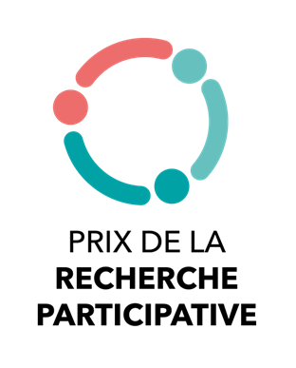
ANNEXE 1 : Il est attendu de l’établissement de recherche soutenant la candidature du projet soumis au prix de la recherche participative de fournir un courrier expliquant pourquoi celui-ci soutient la candidature du projet soumis et fournissant un avis motivé sur sa qualité scientifique. Dans ce cadre, il sera important de mettre en avant l’éventuel renouvellement d’une problématique de recherche, ou l’émergence de nouvelles questions liées à la démarche participative. L’avis doit être signé par un responsable de l’organisme auquel est rattaché le déposant.
A titre d’exemple, pour les établissements ci-dessous, cet avis émanera des personnes suivantes :
- CEA : Directeur.rice Opérationnel,
- CNRS : Directeur.rice d’Institut,
- INRAE : Directrice Générale Déléguée à la Science et à l’Innovation,
- Inria : Directeur Général Délégué à la Science
- INSERM : Directeur.rice d’ITMO,
- Universités : Vice-Président.e Recherche ou Science et Société.
L’avis ne devra pas excéder une page et porter le timbre de l’établissement
Les projets qui ne seront pas accompagnés de l’avis de l’établissement de recherche ne seront pas examinés par le jury.
Avis concernant le projet :

